**ESCUELA NORMAL DE EDUCACIÓN PREESCOLAR**

**CICLO ESCOLAR 2020 – 2021**



***CONCEPTO DE EDUCACIÓN.***

**CURSO:** OPTATIVO

**MAESTRO:** JOEL RODRIGUEZ PINAL.

**ALUMNA:** XIMENA ISAMAR JIMÉENZ ROMO.

**2° “D” #10**

**UNIDAD DE APRENDIZAJE II. EL SENTIDO Y LOS FINES DE LA EDUCACIÓN.**

* Actúa de manera ética ante la diversidad de situaciones que se presentan en la práctica profesional.
* Integra recursos de la investigación educativa para enriquecer su práctica profesional, expresando su interés por el conocimiento, la ciencia y la mejora de la educación.

**SALTILLO, COAHUILA**

**13/MAYO/2021**

**La educación progresista en y la concepción pragmatista del conocimiento**

La educación progresista apuesta por la creatividad e intereses del niño para fortalecer tanto las habilidades que éstos poseen como el aprendizaje significativo. En ella, el maestro es un tutor que alienta a los estudiantes a aprender nuevas cosas cada día. Esta propuesta pedagógica surge a finales del siglo XIX como una respuesta ante la educación tradicional.

Los progresistas persiguen el progreso social, económico, político e institucional.

Es un movimiento que critican a la educación tradicionalista tachandola de ser: formalista, autoritaria, competitiva y aprender por memorización.

La educación progresista busca ser: práctica, vital, participativa, democrática, colaborativa, activa y motivadora.

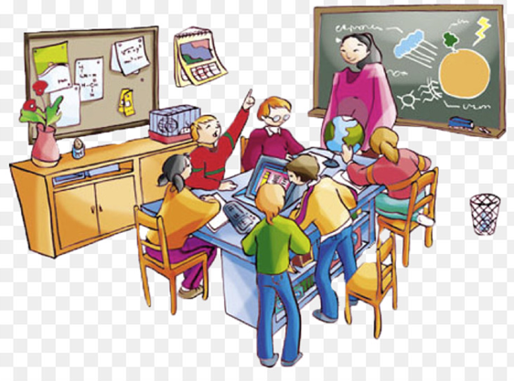

**La concepción pragmatista del conocimiento**

El pragmatismo identifica la realidad objetiva con la “experiencia”, y la división entre el sujeto y el objeto de conocimiento sólo se realiza dentro de la experiencia. En lógica, el pragmatismo tiende abiertamente al irracionalismo (James) o en forma disimulada (Dewey).

El pragmatismo es una tendencia idealista, reaccionaria, en la filosofía burguesa moderna que niega el carácter objetivo de la verdad y afirma que el valor de una teoría científica se determina no por el grado en que ella refleja correctamente la realidad, sino sólo por la utilidad o ventaja que dicha teoría comporta en tal o cual caso concreto. Partiendo de esta premisa, el pragmatismo considera las “verdades” de la religión (por ejemplo, los mitos de la inmaculada concepción de Jesús, de la existencia de dios, del infierno y del paraíso, &c.) como no menos verdaderos que las verdades de la ciencia. Al mismo tiempo, el pragmatismo renuncia a considerar las teorías matemáticas y científico-naturales como un fiel reflejo de las leyes objetivas de la Naturaleza: sólo ve en ellas hipótesis subjetivas, arbitrariamente construida por los sabios, que han de permitirles con mayor o menor comodidad resolver determinados problemas prácticos.

La teoría pedagógica de John Dewey permite explicar el valor que tiene las experiencias o vivencias en la formación del niño, la escuela debe ser una institución donde los avances de la sociedad se pueden transmitir directamente a las nuevas generaciones, no a través de métodos formalizados, sino a partir de una escuela que permita al niño construir, crear e indagar activamente.

